# **精子核蛋白染色液(苯胺蓝法)**

**产品简介：**

正常情况下，与精核 DNA 结合的碱性蛋白（核蛋白）将经历从组蛋白到鱼精蛋白的

自然成熟过程，这种成熟后的鱼精蛋白对精子基因（DNA）具有特殊保护作用。组蛋白被

鱼精蛋白逐渐取代的过程，称之为精子核蛋白组型转换，这种组型转换具有重要的生理意义。

精子核携带着全部来自父方的遗传信息，这些基因必须在受精后才能开始表达。受精

前精子基因在鱼精蛋白的特殊保护下，紧密浓集，无任何 DNA 转录作用。但当核蛋白组型

转换异常可引起男性不育或胚胎早期夭折流产，其机理为：①精子 DNA 不稳定且易受损伤

而难以受孕；②一旦受精，由于核蛋白组型异常，精子核不能正常解聚，从而影响了雌雄原

核的融合；③胚胎不能正常发育，造成胚胎夭折而流产。

因此，组蛋白的多少是精子成熟度的一个重要指标，酸性条件下苯胺蓝能特异地与精

子核组蛋白富含的赖氨酸残基结合生成紫蓝色化合物，根据着色的深浅来判断精子的成熟程

度。

**产品组成：**

|  |  |  |  |
| --- | --- | --- | --- |
| 编号  名称 | RC20300  20T | RC20300  40T | Storage |
| 试剂(A): 10×浓缩洗涤液 | 10ml | 20ml | RT |
| 试剂(B): 固定液 | 10ml | 20ml | 4℃ 避 光 |
| 试剂(C): 苯胺蓝染色液 | 5ml | 10ml | RT 避 光 |
| 使用说明书 | 1 份 | | |

**自备材料：**

1、蒸馏水

2、新鲜精液样本

3、恒温箱

4、防脱载玻片

**操作步骤**(仅供参考)**：**

1、配制洗涤工作液: 取适量的 10×浓缩洗涤液，以蒸馏水 10 稀释后即为洗涤工作液。

2、取新鲜精液标本置于恒温箱 37℃或常温放置，至完全液化。

3、取上述液化精液 0.2~0.5ml 置于 EP 管，再加入 1-1.5ml 洗涤工作液，用吸管或移液器

反复吹打数次，室温 2000rpm 离心 5min，弃去上清液，保留管底精子沉淀团；重复操作

3 次。

4、向第 3 步的 EP 管中加入洗涤工作液约 0.1-0.2ml，制成混合精子悬液。

5、取上述已制备好的精子悬液 15μl，均匀涂布于防脱载玻片上，自然干燥。

6、在涂有待测精子的涂片区内滴加固定液 2-3 滴，室温固定 5-15min，蒸馏水冲洗 5-10min，

并甩去多余水分。

7、在涂片区内滴加苯胺蓝染色液 2-4 滴，室温染色 5min，蒸馏水冲洗 5min，并甩去多余

水份。

8、迅速吹干玻片，镜检。如果需要长久保存样本，可将玻片依次置于 70%、80%、95%

和 100%乙醇中各 2min，二甲苯透明，中性树胶封片。

**结果：**

|  |  |
| --- | --- |
| 含不成熟核蛋白的精子 | 紫蓝色或深蓝色 |
| 含成熟核蛋白的精子 | 浅蓝色或无色(用复染液染色后为红色) |

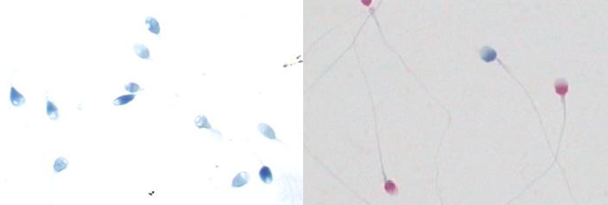

**注意事项：**

1、蒸馏水冲洗载玻片时要注意控制水流速度，以免洗脱涂片区内的精子。

2、甩去多余水分应防止涂片干燥。

3、为了您的安全和健康，请穿实验服并戴一次性手套操作。

**有效期：** 6 个月有效。